

彰 化 東 南 扶 輪 社
ROTARY CLUB OF CHANGHWASOUTH-EAST
社 館：彰化市中山路二段351號11樓
E-mail Address：serotary@ms59.hinet.net
http://chse-rotary.btko.net/
TEL：04-7286513 FAX：04-7280103.
週刊

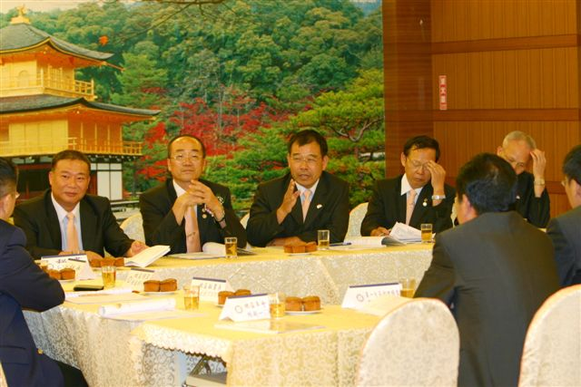
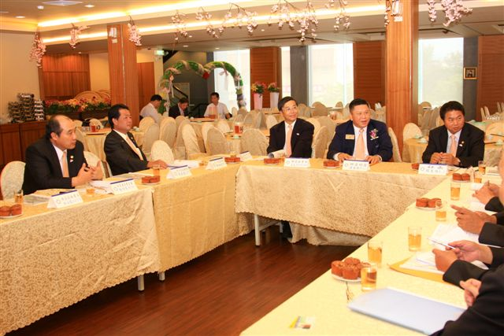

社 長：賴東明 社務行政主委：林茂璌 節目主委：耿國章

秘 書：吳菘逸 服務計劃主委：陳舜廉 聯誼主委：邱秋發

司 庫：黃國書 社員委員主委：楊明昌 出席主委：李建豐

膳 食：許連成 扶輪基金主委：林政雄 社刊主委：陳朝收

糾察長：易東亮 公關委員主委：陳銘忠 理 事：楊啟明

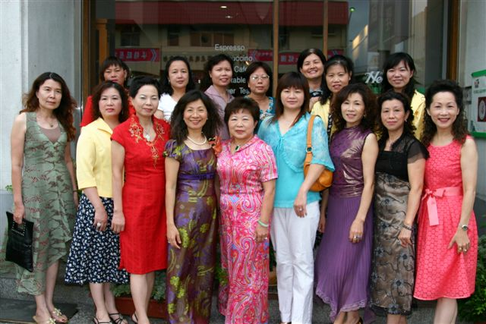
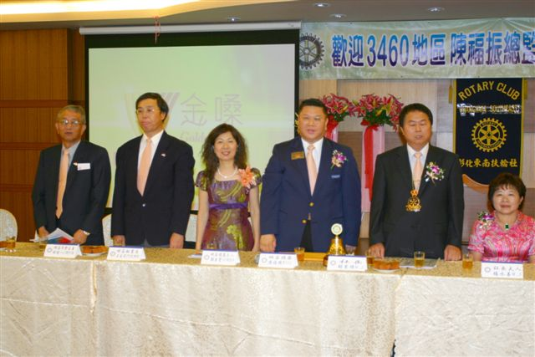
糾 察：曾議鋒 糾 察：李三良

第 三 期 97年7月17日（星期四）出刊 例會：每週四下午六時卅分聯誼
本週第644次例會節目
邀請扶輪基金主委STONE談論『扶輪基金之用途』

本社重要訊息


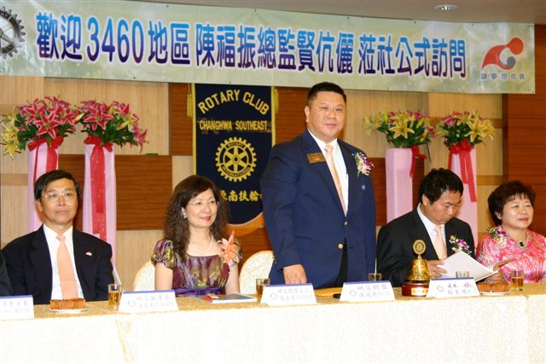
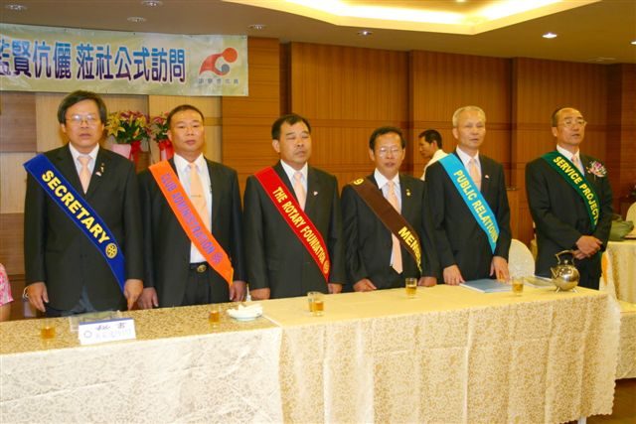
- 7月21日（星期一）上午11：30舉行本社高爾夫球隊比賽。假彰化高爾夫球場舉行；賽後下午6：00假富山日本料理店餐敘。並舉行頒獎。
- 7月24日（星期四）之例會節目安排IDEA職業分享，假社館舉行。
- 7月31日（星期四）之例會節目安排前社長扶輪論談，假社館舉行。
- 8月7日（星期四）之例會配合慶祝父親節暨八月份慶生週餐會，假桂都美食館舉行。
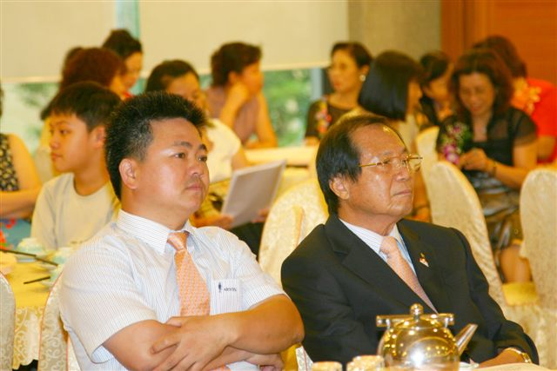
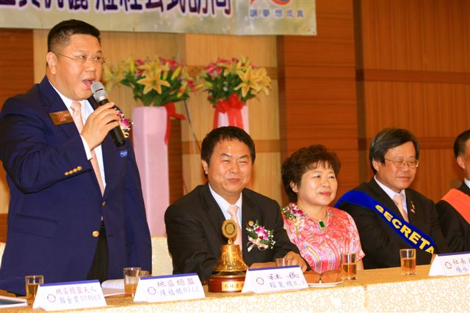
- 8月10日（星期日）上午7：00舉行登山健行早餐。地點：成功營區集合後回程用餐。
- 8月18日（星期一）上午11：30舉行本社社長盃高爾夫球隊比賽。假彰化高爾夫球場舉行；賽後下午社長宴請球友餐敘。並舉行頒獎。
- 8月20日（星期三）下午5：30為配合松柏扶輪社授證聯合例會，將本社8月21日之例會提前變更假古都餐廳舉行。
扶輪的定義（DEFINITION OF ROTARY）
心靈點滴 當一個完整而有趣的人
觀察東方人與西方人思維方式的重大區別
我與東方人談到加班的時候，常常得到喜悅的眼神，因為這表示他們每加班一個小時，可以得到比平常多一半的薪水，當我問到他們：「週末加班真的沒有關係嗎？」我往往會得到這樣的回答：「反正我在家裡也沒什麼事做。」或者是：「與其去逛街花錢，還不如來加班還可以賺錢。」
但是當同樣的問題，問西方的員工願不願意加班時，他們卻會堅定的搖頭，並且告訴我：「才不呢，我又不是賺錢的機器。」要不然就是，「真抱歉，我已經決定明天週末要在家裡修剪草皮了。」說得那麼理直氣壯，好像我不曉得剪草坪對於他有多麼重要似的。
我很清楚地感受到了，我在跟兩個不同世界的人打交道。
當絕大多數的東方人汲汲營營在想當「有錢人」或「成功人士」的時候，西方人卻很努力地在追求如何變成一個「有趣的人」，或者是「懂得生活的人」。
有些人會將這原因過於簡單地歸納為，東方人在過去的幾個世紀裡處於經濟的劣勢，窮怕了，所以還正在急起直追的階段，還沒有那樣的富裕來追求生活品質，但是如果你有機會看看西方人平均的薪水，比較當地的物價的話，就會發現，在財力上，一般的西方上班族並不如我們想像中闊綽，但是他們卻不願意變成一部賺錢的機器，一天工作了八個小時之後，剩下的十六小時是追求享受的最好時機；一個星期工作了五天之後，另外兩天是來花掉辛苦賺來的錢的，因為如果賺了錢不好好花在心愛的事物上，就失去了工作的基本價值。
雖然這樣的觀念在日本，中國的幾個大城市，還有台灣，都已經漸漸地在年輕族群間起了一些革命性的改變，但是就全局來說，東方人還是比較不懂得當一個「全人」的，也就是當一個在規律的上班下班之外，有一輩子持續的興趣嗜好，有同事以外的獨立生活圈，還有花錢享受的好去處。
「把工作以外的時間留給自己，把工作賺來的錢好好地花掉」，這才是工作的真諦，如果工作賺錢變成生活的最大意義，或者每天早晨醒來的原因，那簡直就太可悲了，我相信人應該要選擇他所喜歡的事情作為職業，但是一天八個小時，一個星期五天，無論是再怎麼有興趣的事物，花下每天的三分之一，每星期的七分之五，都已經綽綽有餘了，剩下的時間，好好地去完成人生其他的夢想吧！
沒有人生下來就是打算一輩子只做一件事的，只是我們從小被教導著，成年以後還若抱著玫瑰色的大夢就是不切實際，其實那不是必然的，工作賺錢就正可以用來實現這些夢想，拒絕加班，利用星期六的上午去久違的博物館走走吧！
想當一個有趣極了的人，可不是很美好的志向嗎？無論大老闆或是無名小卒，都別變得像街頭二十四小時的自動提款機一樣，當個讓人瞧不起的賺錢機器，只有要用錢的時候才會想要接近你，那就太可悲了。

你如何描述”扶輪”這個組織？一個扶輪社以及上百萬扶輪社員的活
動有許多特質。服務、國際性、友誼、職業分類、發展親善與世界瞭
解、強調高道德標準、關心別人等等都是特點。
在1976年的國際扶輪理事會有意為”扶輪”下基本定義。他們請求當
時的公關委員會的三位委員以一句做為扶輪的定義。經過多次擬稿，終
於交出經常在扶輪刊物看到的扶輪定義：『扶輪是一個全世界事業及專
門職業人士的組織，它提供慈善服務，鼓勵崇高的職業道德，並致力於
世界親善及和平』。
當人家問起『扶輪社是什麼？』的時候，你不妨記得這些字。
國際扶輪3460地區彰化縣第一分區
第十五屆聯合高爾夫球隊邀請函
受文者：各社高爾夫球主委
主 旨：彰化縣第一分第十五屆聯合高夫球隊成立事宜。
說 明：第十五屆聯合高爾夫球隊，本屆由彰化南區扶輪社
輪值主辦，感謝彰化西北扶輪社一年來的辛勞，鑑
請各社高爾夫球主委廣為招攬社友參加球隊，藉由
球藝聯誼以增進各社間之情感，附上參加報名表，
請儘速填妥以利作業，謝謝！
- 隊友統一年費4,000元
※夫人統一年費2,000元
彰化南區扶輪社
隊 長：賴博司 Hero
總 幹 事：薛明演 RC 敬邀

